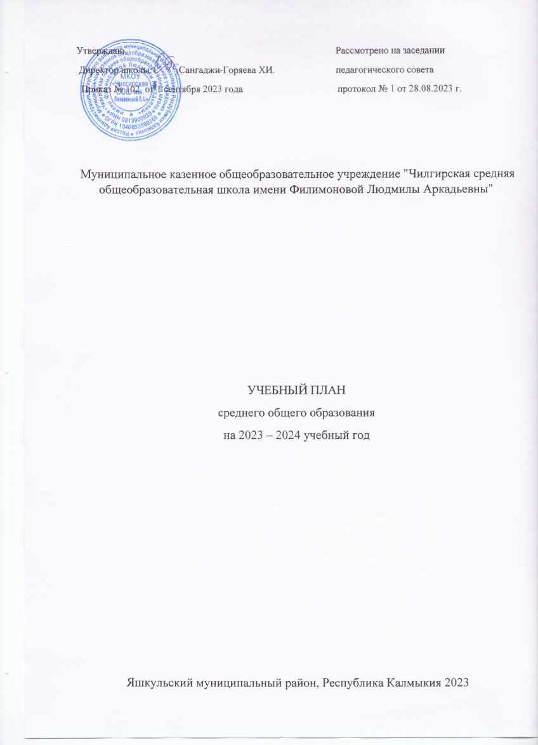
ПОЯСНИТЕЛЬНАЯ ЗАПИСКА

Учебный план среднего общего образования Муниципальное казенное общеобразовательное учреждение "Чилгирская средняя общеобразовательная школа имени Филимоновой Людмилы Аркадьевна" (далее - учебный план) для 10-11 классов, реализующих основную образовательную программу среднего общего образования, соответствующую ФГОС СОО (Приказ Министерства просвещения Российской Федерации от 12.08.2022 № 732 «О внесении изменений в федеральный государственный образовательный стандарт среднего общего образования»), фиксирует общий объём нагрузки, максимальный объём аудиторной нагрузки обучающихся, состав и структуру предметных областей, распределяет учебное время, отводимое на их освоение по классам и учебным предметам.
Учебный план является частью образовательной программы МКОУ «Чилгирская СОШ им.Филимоновой Л.А.», разработанной в соответствии с ФГОС среднего общего образования, с учетом Федеральной образовательной программой среднего общего образования, и обеспечивает выполнение санитарно-эпидемиологических требований СП 2.4.3648-20 и гигиенических нормативов и требований СанПиН 1.2.3685-21.
Учебный год в МКОУ «Чилгирская СОШ им.Филимоновой Л.А.», начинается 01.09.2023 и заканчивается 31.05.2024.
Продолжительность учебного года в 10-11 классах составляет 34 учебные недели.
Учебные занятия для учащихся 10-11 классов проводятся по 5-ти дневной учебной неделе.
Максимальный объем аудиторной нагрузки обучающихся в неделю составляет в 10 классе – 34 часа, в 11 классе – 34 часа. .
Учебный план состоит из двух частей — обязательной части и части, формируемой участниками образовательных отношений. Обязательная часть учебного плана определяет состав учебных предметов обязательных предметных областей.
Часть учебного плана, формируемая участниками образовательных отношений, обеспечивает реализацию индивидуальных потребностей обучающихся. Время, отводимое на данную часть учебного плана внутри максимально допустимой недельной нагрузки обучающихся, может быть использовано: на проведение учебных занятий, обеспечивающих различные интересы обучающихся
В МКОУ «Чилгирская СОШ им.Филимоновой Л.А.», языком обучения является русский язык.
По заявлению родителей (законных представителей) несовершеннолетних обучающихся осуществляется изучение родного языка и родной литературы из числа языков народов РФ, государственных языков республик РФ.
По заявлению родителей (законных представителей) несовершеннолетних обучающихся осуществляется изучение второго иностранного языка
При изучении предметов осуществляется деление учащихся на подгруппы.
Промежуточная аттестация – процедура, проводимая с целью оценки качества освоения обучающимися части содержания (четвертное оценивание) или всего объема учебной дисциплины за учебный год (годовое оценивание).
Промежуточная/годовая аттестация обучающихся за четверть осуществляется в соответствии с календарным учебным графиком.
Все предметы обязательной части учебного плана оцениваются по четвертям. Предметы из части, формируемой участниками образовательных отношений, являются безотметочными и оцениваются «зачет» или «незачет» по итогам четверти.
Промежуточная аттестация проходит на последней учебной неделе четверти. Формы и порядок проведения промежуточной аттестации определяются «Положением о формах, периодичности и порядке
текущего контроля успеваемости и промежуточной аттестации обучающихся МКОУ «Чилгирская СОШ им.Филимоновой Л.А.».
Освоение основной образовательной программы среднего общего образования завершается итоговой аттестацией.
Нормативный срок освоения основной образовательной программы среднего общего образования составляет 2 года.

УЧЕБНЫЙ ПЛАН
Предметная область | Учебный предмет | Количество часов в неделю
 |  | 10 | 11
Обязательная часть
Русский язык и литература | Русский язык | 2 | 2
 | Литература | 3 | 3
Русский язык и родная литература | Родной язык | 0 | 0
 | Родная литература | 2 | 2
Иностранные языки | Иностранный язык | 3 | 3
 | Второй иностранный язык | 0 | 0
Математика и информатика | Алгебра | 3 | 4
 | Геометрия | 2 | 2
 | Вероятность и статистика | 0 | 0
 | Информатика | 1 | 1
Общественно-научные предметы | История | 2 | 2
 | Обществознание | 3 | 3
 | География | 1 | 1
Естественно-научные предметы | Физика | 2 | 2
 | Химия | 1 | 1
 | Биология | 1 | 1
Физическая культура и основы безопасности жизнедеятельности | Физическая культура | 2 | 2
 | Основы безопасности жизнедеятельности | 1 | 1
----- | Индивидуальный проект | 1 | 1
Итого |  | 30 | 31
Часть, формируемая участниками образовательных отношений
Наименование учебного курса
Элективный курс "Практическое Обществознание" |  | 1 | 1
Элективный курс"Избранные вопросы по биологии" |  | 1
Элективный курс "Химия: просто о сложном" |  | 1 | 0
Элективный курс " Главные вопросы истории" |  | 1 | 0
Элективный курс "Информатика и я"/ Элективный курс " Главные вопросы истории" |  | 0 | 1
Элективный курс "Практическое право " |  |  | 1
Итого |  | 4 | 3
ИТОГО недельная нагрузка |  | 34 | 34
Количество учебных недель |  | 34 | 34
Всего часов в год |  | 1156 | 1156

План внеурочной деятельности (недельный)
Муниципальное казенное общеобразовательное учреждение "Чилгирская средняя общеобразовательная школа имени Филимоновой Людмилы Аркадьевны "
Учебные курсы | Количество часов в неделю
 | 10 | 11
Час психологии | 1 | 1
Разговоры о важном | 1 | 1
Функциональная грамотность | 1 | 1
Финансовая грамотность | 1 | 1
ОДНК | 1 | 1
Химия вокруг нас | 1 | 0
Занимательная биология | 1 | 0
Баскетбол в школе | 1 | 1
Мир профессий | 1 | 1
Юнармия | 1 | 1
Политология | 0 | 1
В мире права | 0 | 1
ИТОГО недельная нагрузка | 10 | 10

